Министерство образования и науки Республики Дагестан
Муниципальное казённое общеобразовательное учреждение «СОШ №2»

Всероссийский конкурс юных исследователей окружающей среды

Исследовательский работа
«Изучение влияния фитонцидов растений
на жизнедеятельность и активность микроорганизмов»

Автор: Абдуллаева Карина Геннадьевна, ученица 9 «б» класса.
Муниципальное казенное общеобразовательное учреждение
«Средняя общеобразовательная школа №2», РД, г. Избербаш,
телефон: 89640113934. E-mail: karinaabdullaeva499@gmail.com

Руководитель: Балакеримова Эльмира Шахламазовна, учитель географии.
Муниципальное казенное общеобразовательное учреждение
«Средняя общеобразовательная школа №2», РД, г. Избербаш,
телефон: 89886967791. E-mail: elmirabalakerimova@mail.ru

г. Избербаш, 2023г.

Оглавление
1. Введение---------------------------------------------------------------------------- 3
2. Растения – источники фитонцидов----------------------------------------- 4
2.1. История открытия фитонцидов----------------------------------------------- 4
2.2. Фитонциды, и их роль в природе--------------------------------------------- 4
2.3. Фитонцидные свойства чеснока---------------------------------------------- 4
2.4. Фитонцидные свойства лука--------------------------------------------------- 4-5
2.5. Фитонцидные свойства лимона----------------------------------------------- 5
2.6. Фитонцидные свойства имбиря----------------------------------------------- 5
2.7. Фитонцидные свойства хрена-------------------------------------------------- 5
3. Определение степени фитонцидности лука, чеснока,
лимона, имбиря и хрена------------------------------------------------------------ 6
3.1. Исследование влияния фитонцидов на развитие бактерий гниения--- 6
3.2. Исследование влияния фитонцидов на развитие плесневых грибов--- 6
3.3. Исследование влияния фитонцидов на почвенные микроорганизмы-- 6-7
4. Выводы----------------------------------------------------------------------------- -- 8
5. Заключение-------------------------------------------------------------------------- 8
6. Список литературы--------------------------------------------------------------- 9
7. Приложения------------------------------------------------------------------------- 10-16

1. Введение

…Недаром растительный мир, столь богатый фитонцидами, в общем,
несравненно реже животного страдает бактериальными болезнями…
Б.М. Козополянский
Невозможно представить себе окружающий мир без растений. Зеленые растения создают на Земле условия для существования всех живых организмов. Мир растений настолько разнообразен, что даже трудно перечислить те из них, с которыми человек соприкасается в жизни. Растения, обладающие привлекательным внешним видом, яркими цветками, выращивают в садах, оранжереях. Есть растения, которые используют в лечебных целях: в медицине и ветеринарии. Дикорастущие и культурные растения – богатый источник различных продуктов питания и витаминов для человека, а также кормов для животных.
Есть растения, которые выделяют летучие вещества, способные убивать микробов, вызывающих опасные заболевания (дизентерию, брюшной тиф, туберкулез и др.). Такие вещества, названные фитонцидами, образуют не только хвойные растения – ель, сосна, пихта, можжевельник, но и покрытосеменные, такие как чеснок, хрен, лук, имбирь, лимон и т.д.
Актуальность темы: экспериментальное подтверждение того, что многие растения обладают фитонцидной деятельностью, которая губительно действует на микроорганизмы.
Основные цели и задачи работы:
1. Изучить литературный обзор о фитонцидах
2. Определить влияние фитонцидов на развитие бактерий гниения
3. Определить влияние фитонцидов на развитие плесневых грибов
4. Исследовать влияние фитонцидов на почвенные микроорганизмы
Место и сроки проведения исследования: МКОУ «СОШ №2», сентябрь 2023г.
Объект исследования: фитонциды лука, лимона, чеснока, имбиря и хрена.
Передо мной стояла задача изучить влияние фитонцидов на жизнедеятельность микроорганизмов. Для изучения влияния фитонцидов на развитие бактерия гниения мы провели исследование, подтверждающее свойство фитонцидов сдерживать рост микроорганизмов. Для этого наблюдали за процессами гниения и разложения белка.
Для определения влияния фитонцидов на развитие плесневых грибов мы проделали опыт, которые показывает, что фитонциды чеснока, хрена, лука, имбиря и лимона замедляют появление спор плесени.
Для исследования влияния фитонцидов на почвенные микроорганизмы, мы использовали методику фитонцидной активности экстрактов при непосредственном контакте (по Б.П. Токину). Исследования показали, что наиболее губительными для простейших микроорганизмов оказались сок чеснока (1 место), хрена (2 место), лука, имбиря и лимона.

2. Растения – источники фитонцидов
2.1. История открытия фитонцидов
Растения – постоянный спутник человека. Они так тесно вошли в нашу жизнь, что мы порой не замечаем, какую пользу получаем от них. Люди издавна обращали внимание, что некоторые растения предотвращают развитие гнилостных процессов. В 1928г. профессор Борис Петрович Токин сообщил науке об открытии фитонцидов растений. Выделяемые растениями летучие вещества, которые уничтожают микроорганизмы, он назвал фитонцидами. От греческого «фито» - растение и латинского «цидо» - убиваю. Это было очень важное биологическое открытие о том, как фитонциды очищают от бактерий воздух, воду, почву. Исследования в области фитонцидов проводил не только Б.П. Токин, но и такие ученые как А.Г. Филатова, Б.М. Козополянский и другие. Антимикробные свойства фитонцидов обусловили большое число исследований по использованию их в медицине, ветеринарии, в пищевой промышленности и др., а также были проведены исследования антивирусного, противомикробного и других эффектов веществ.
2.2. Роль фитонцидов
Фитонциды – универсальное явление в растительном мире. Любое растение продуцирует фитонциды, и эти вещества очень разнообразны по своей химической природе. Летучие вещества растений, которые обладают выраженными фитонцидными свойствами, оказывают лечебный эффект на организм человека, как например чеснок, лук и другие. Фитонциды повышают бактерицидную способность воздуха, делая его чистым и свежим. Одной из главных особенностей фитонцидов – это специфичность их действия. Даже в малых дозах они могут задерживать рост и размножение микроорганизмов, стимулировать рост других и играть существенную роль в регулировании состава микрофлоры воздуха, почвы и воды. Следовательно, фитонциды способствуют профилактике заболеваний.

2. 3. Фитонцидные свойства чеснока
Чеснок - многолетнее луковичное растение семейства лилейных, класса однодольных. Чеснок содержит эфирные масла, фитонциды, аскорбиновую кислоту и другие вещества. Чеснок обладает сильным бактерицидным действием, благодаря наличию фитонцидов, убивает различные виды микробов (туберкулезные микобактерии, дифтерийные палочки, стрептококки и т.д.). Составным компонентом химического состава фитонцидов чеснока, является аллицин. Аллицин губительно действует на разные виды бактерий, грибков. Широкое использование чеснока пагубно воздействует на кишечные палочки, а также на многие виды микроскопических грибков: палочку Коха, бактерии холеры и т.д.

2.4. Фитонцидные свойства лука
Лук - двулетнее или многолетнее растение семейства луковых, класса однодольных. В репчатом луке содержатся белки, углеводы (глюкоза, фруктоза, мальтоза), органические кислоты, клетчатка, аминокислоты, витамины, кальций, железо, калий, магний, фосфор, марганец, сера, минеральные соли, ферменты и до 0,25% эфирного масла.
Целебные свойства лука обусловлены неповторимым сочетанием содержащихся в нем веществ. Высокая эффективность применения лука при разных заболеваниях объясняется прежде всего наличием в нем фитонцидов. Они пагубно влияют на многие патогенные бактерии, включая бактерии туберкулеза и др. Фитонцидами лук защищает себя от вредителей, а мы защищаемся этими луковыми фитонцидами от заболеваний: верхних дыхательных путей, гриппа и ангины.
2.5. Фитонцидные свойства лимона
Лимон многолетнее вечнозеленое субтропическое растение семейства рутовых, класса двудольных. Плоды и листья лимона богаты эфирным маслом. Его фитонциды по бактерицидной силе могут сравниться с фитонцидами чеснока и лука. Эфирное масло лимона нейтрализует: дифтерийную бациллу, тифозные бактерии и др. Лимон обладает не только бактерицидными свойствами, но и является прекрасным источником витаминов, и прежде всего витамина С (аскорбиновая кислота), содержащаяся в лимоне, даже при нагревании сохраняется очень долго. Отдельно стоит сказать о целебных свойствах эфирного масла лимона: аромат лимона повышает работоспособность и снижает сонливость, вызванную переутомлением.

2.6. Фитонцидные свойства имбиря
Имбирь многолетнее тропическое растение семейства имбирных, класса однодольных. Полезные и лечебные свойства имбиря известны еще с древних времен. Имбирь — источник фитонцидов: обладает противовоспалительным, антисептическим, антибактериальным, тонизирующим, спазмолитическим свойством и т.д. Вещества, содержащиеся в имбире, обладают антимикробным свойством. Они выражены на достаточно высоком уровне, что позволяет использовать имбирь для лечения кожных заболеваний и бороться с инфекциями дыхательных путей. В корне имбиря содержится огромное количество витамина E – это антиоксидант, который используют для профилактики онкологических заболеваний.

2.7. Фитонцидные свойства хрена
Хрен обыкновенный - многолетнее растение семейства крестоцветных, класса двудольных. В этом растении много минеральных солей (кальция, железа, калия, фосфора, и др.). Растение имеет высокую антибактериальную активность, благодаря наличию фитонцидов, обладает, кроворегулирующим, антибактериальным, противовоспалительным действием. В соке корней хрена содержится вещество лизоцим, которое обладает способностью разрушать оболочку микробных клеток, создавая в организме антибактериальный барьер, что защищает организм от вирусов и инфекций.
3. Определение степени фитонцидности лука, чеснока,
лимона, имбиря и хрена
3.1 Влияние фитонцидов на развитие бактерий гниения
В практической части работы мы исследовали наиболее часто используемые фитонцидные растения в быту - это лук, чеснок, лимон, хрен, имбирь. Самой важной особенностью фитонцидов является специфичность их действия. Даже в очень малом количестве они могут задерживать рост и размножение одних микроорганизмов, стимулировать рост других и играть важную роль в регулировании состава микрофлоры воздуха, почвы и воды.
Мы провели исследование, подтверждающее свойство фитонцидов сдерживать рост микроорганизмов. Для этого наблюдали за процессами гниения и разложения продуктов – перепелиного яйца. Для опыта брали несколько одинаковых банок, круто сваренные яйца. Контрольная банка была без фитонцидов с очищенным перепелиным яйцом. А в другие внесли кашицу из чеснока, лука, хрена, лимона, имбиря и обозначили исследуемый материал. Для надежности герметизации края крышки обернули скотчем.
(Приложение №1).
Через несколько дней мы заметили, как меняется исследуемый материал по окраске и под воздействием бактерий гниения происходит разложение белка.
В банках с фитонцидными растениями процессы гниения происходили значительно медленнее. Наблюдали ежедневно в течение 10 дней. (Приложение №2).
3.2. Исследование влияния фитонцидов на развитие плесневых грибов
Для проведения данного опыта мы использовали несколько одинаковых банок, черный хлеб и наиболее часто используемые фитонцидные растения в быту - это лук, чеснок, лимон, хрен, имбирь.
Для опыта взяли 6 кусков черного хлеба. Так как вода является важным условием жизнедеятельности микроорганизмов, каждый кусок хлеба капнули водой. Затем куски хлеба поместили в банки, контрольную банку оставили без фитонцидов с хлебом. В остальные банки внесли кашицу из чеснока, лука, хрена, лимона, имбиря и обозначили исследуемый материал. Для надежности герметизации края крышки обернули скотчем. (Приложение №3).
Уже через несколько дней мы увидели, что на контрольном образце образовались достаточно большие участки с плесенью, а на остальных кусках хлеба, помещенные в банки с фитонцидами, признаков появления на них плесневых грибов обнаружено не было до окончания наблюдения. Наблюдали ежедневно в течение 15 дней. (Приложение №4).
3.3. Исследование влияния фитонцидов на почвенные микроорганизмы
Для исследования опыта мы использовали методику фитонцидной активности экстрактов при непосредственном контакте (по Б.П.Токину) и наиболее часто используемые фитонцидные растения в быту - это лук, чеснок, лимон, хрен, имбирь.

Для проведения опыта необходимо:
1.Приготовить несколько капель сока исследуемого растения;
2.Приготовить вытяжку почвенных микроорганизмов (в стакан с водой поместить комочек почвы, перемешать, дать отстоять).
3.Взять пипеткой каплю воды из стакана, нанести на предметное стекло, накрыть покровным стеклом и посмотреть препарат под микроскопом. В почвенной воде наблюдали разнообразные виды простейших организмов и активное их передвижение. (Приложение №5)
4.Нанести пипеткой каплю воды из стакана на предметное стекло, добавить каплю сока лука, накрыть покровным стеклом и рассмотреть под микроскопом.
5. Те же самые действия проделали с чесноком, лимоном, хреном и имбирём.
В результате проделанной работы мы заметили:
1. Контрольный микропрепарат (в течение наблюдаемого времени, микроорганизмы продолжали активно двигаться)
2. Микропрепарат капли сока чеснока (наблюдали замедляющее движение микроорганизмов, постепенную остановку движения и гибель через 30 секунд)
3. Микропрепарат капли сока хрена (рассмотрев под микроскопом микропрепарат, заметили, что микроорганизмы перестали двигаться через 50 секунд)
4. Микропрепарат капли сока лука (наблюдали замедляющее движение микроорганизмов, постепенную остановку движения и гибель через 2 минуты и 10 секунд)
5. Микропрепарат капли сока имбиря (наблюдали замедляющее движение микроорганизмов, постепенную остановку движения и гибель через 3 минуты 15 секунд)
6. Микропрепарат капли сока лимона (рассмотрев под микроскопом микропрепарат, заметили, что микроорганизмы перестали двигаться через 4 минуты). (Приложения № 6)

4. Выводы
В ходе проделанной работы по изучению влияния фитонцидов лука, имбиря, лимона, хрена и чеснока на жизнедеятельность микроорганизмов мы убедились, что летучие фитонциды, которые содержатся в данных растениях, способны убивать микробы (грибки, бактерии), а также замедляют процесс образования плесневых грибов, сдерживают рост бактерий гниения и пагубно влияют на почвенные микроорганизмы.
Результат первого опыта показывает, как меняется исследуемый материал, и как под воздействием бактерий гниения происходит разложение белка. Результат второго опыта показывает, что через несколько дней на контрольном образце образовались достаточно большие участки с плесенью, а на остальных, помещенных в банки с фитонцидами, признаков появления на них плесневых грибов до окончания наблюдения обнаружено не было. Исследования третьего опыта показывают, что наиболее губительными для микроорганизмов оказались сок чеснока и хрена, а лука, имбиря и лимона – менее фитонцидны. Таким образом, все изученные растения обладают антибактериальным действием на микроорганизмы. Наиболее фитонцидными свойствами обладают: чеснок (1 место), хрен (2 место), а также лук, имбирь и лимон.

5. Заключение
Результатами моих исследований я поделилась с членами кружка «Юный биолог», их можно использовать на кружковых занятиях и на уроках, так как они способствуют формированию у учащихся представление о здоровом образе жизни и наглядно показывают, как можно при помощи некоторых растений предотвратить инфекционные заболевания. Рекомендовано школьникам употреблять в пищу растения с фитонцидными свойствами с целью профилактики вирусных и бактериальных заболеваний (если нет противопоказаний врача). Сделанные нами выводы, оформлены в виде памяток и размещены на стенде в кабинете биологии. (Приложение №7)
К моим исследованиям огромный интерес проявила и моя семья. Результаты исследований приняли во внимание моя мама, тетя и старшая сестра, которые ежедневно готовят на кухне свои «шедевры», и делятся своими новыми знаниями с подругами.
В дальнейшем я планирую исследовать влияние фитонцидов растений в быту в качестве освежителей воздуха, антигрибковых средств.

6. Список литературы.
1. Бинас А.В. и др. Биологический эксперимент в школе.- М., Просвещение, 1990 г.
2. Токин Б.П. Целебные яды растений. Повесть о фитонцидах – Л.: изд. университета 1980 г.
3. Вердерский Д.Д. Иммунитет растений к паразитарным болезням. – М., 1959
4. Аспиз М.Е Энциклопедический словарь юного биолога – М.: Педагогика, 1986 г.
5. Богданова Т.Л. Биология – М.: АСТ-ПРЕСС ШКОЛА, 2010
6. Чижевский А.Е. Я познаю мир – М.: ООО Издательство , 1998 г.
7. Макарчук Н.М. Фитонциды в медицине – Киев: Наукова думка, 1990 г.
8. Нога Г.С. Опыты и наблюдения над растениями–М. Просвещения, 1976.
9. Цыбуля Н.В., Казаринова Н.В. «Фитодизайн как метод улучшения среды обитания человека в закрытых помещениях» // Растительные ресурсы. 1998. №3. С. 11-129.
10. Теппер Е.З. Практикум по микробиологии. Учебное пособие для вузов – М.: Дрофа, 2004.
11.Ромашов Ф.Н., Фролов В.А. Жить без лекарств. –М.: Сов.Россия, 1983.
12. Телитченко, А.Х. Тамбиев Летучие биологически активные соединения биогенного происхождения – М.: Изд.-во МГУ, 1971
13. http://belki.com.ua/fitoncidi-deistvie.html
14. http://mshealthy.com.ua

7. Приложения
Приложение №1
Влияние фитонцидов на развитие бактерий гниения
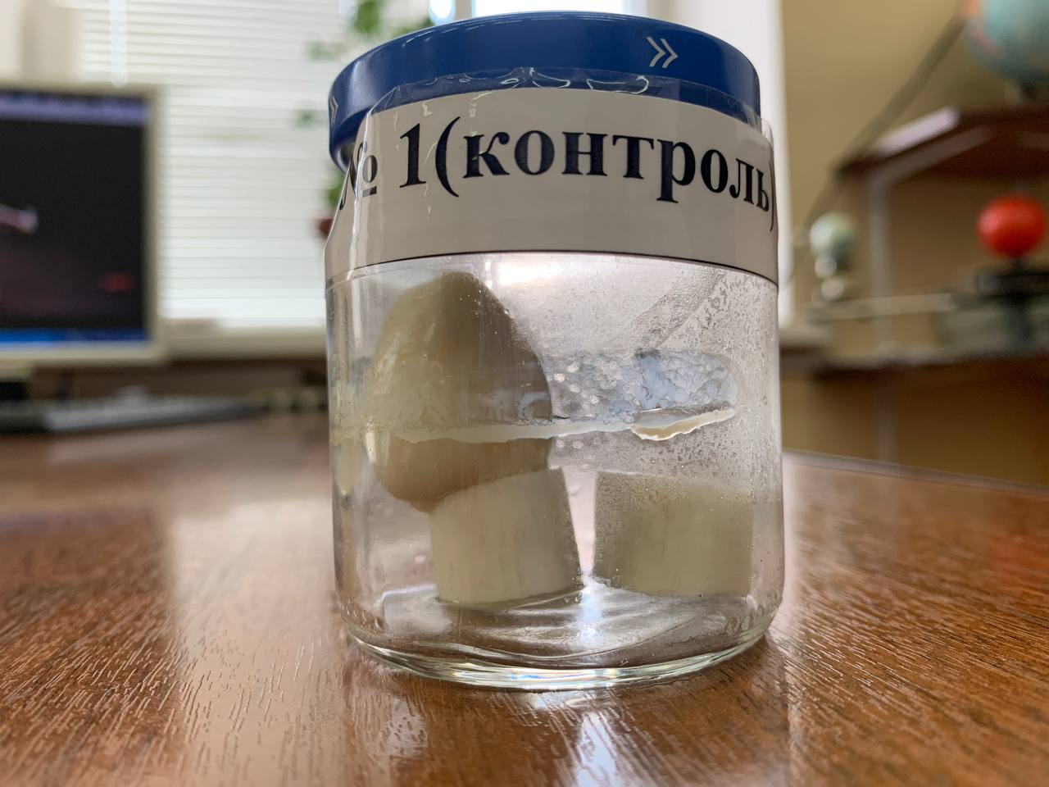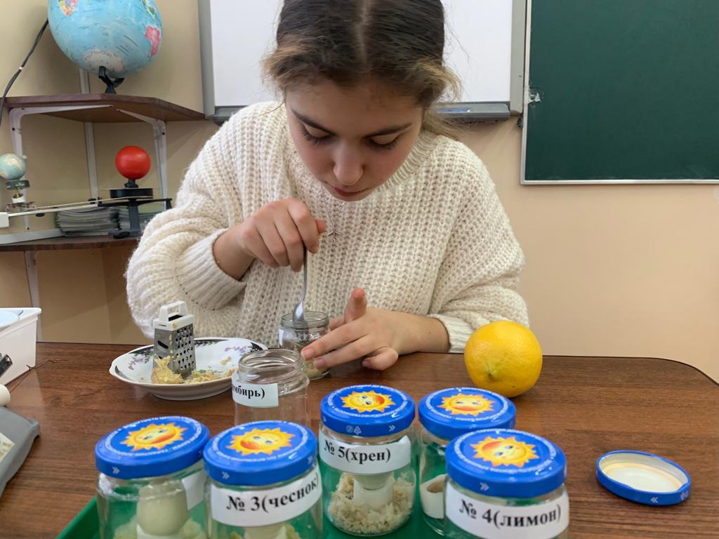День 1
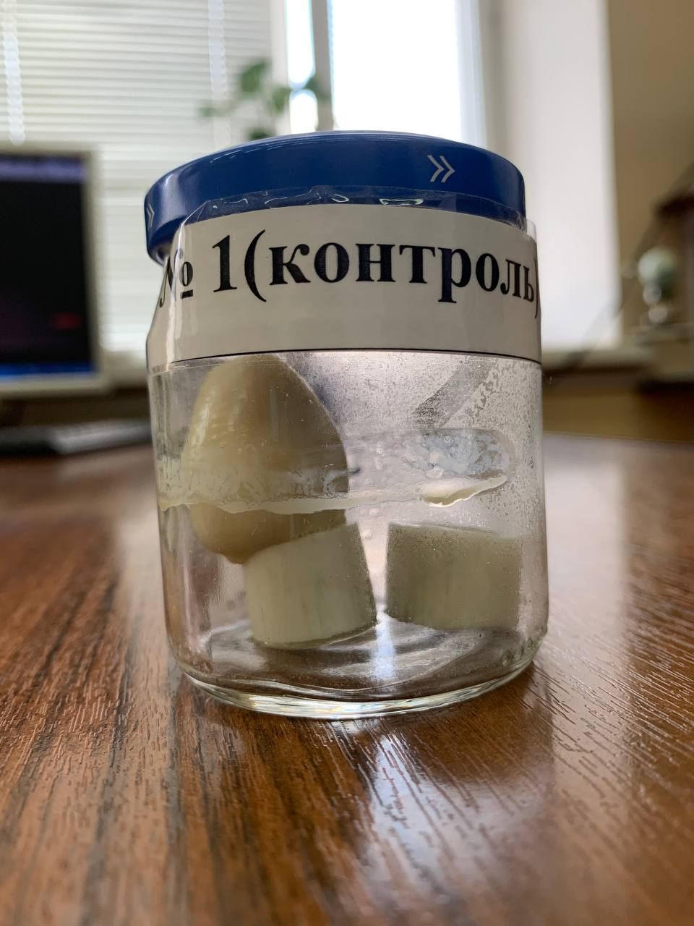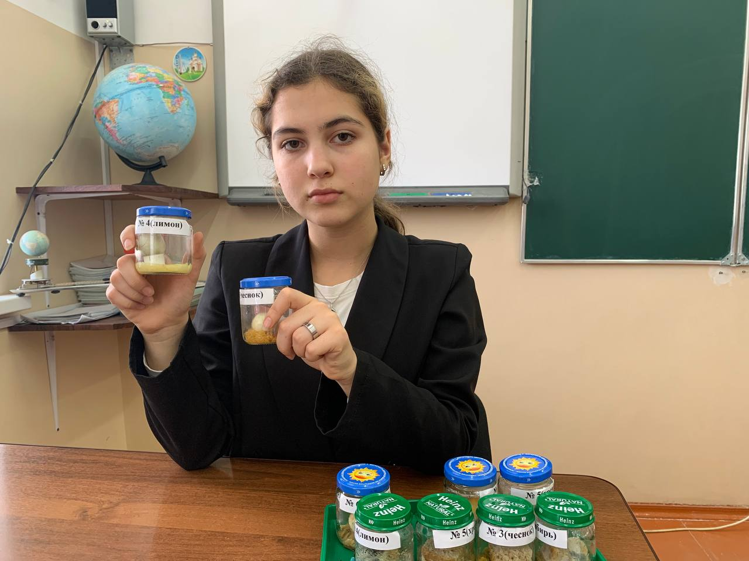
День 5
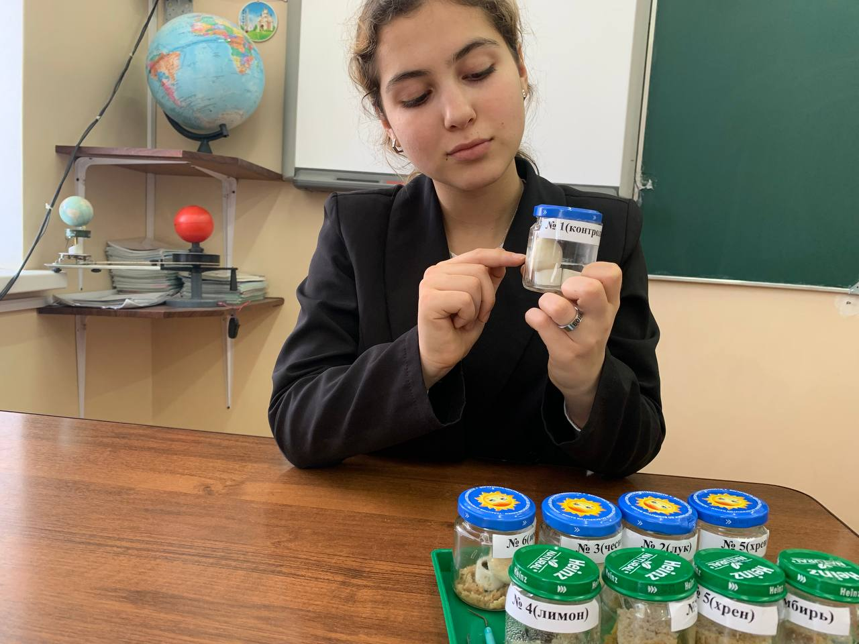
День 10

Приложение №2
Наблюдение за процессом гниения перепелиного яйца

Дата | Контроль |  | Лук | Чеснок | Лимон |  | Хрен | Имбирь
12.09.23 | Помещено  очищенное яйцо |  | Помещено  очищенное яйцо | Помещено  очищенное яйцо | Помещено  очищенное яйцо |  | Помещено  очищенное яйцо | Помещено  очищенное яйцо
14.09.23  (день 2) | Нет изменений |  | Нет изменений | Нет изменений | Нет изменений |  | Нет изменений | Нет изменений
16.09.23  (день 4) | На 28% бледно-жёлтое |  | На 5% бледно-жёлтое | Нет изменений | Примерно на 15% бледно-жёлтое |  | Небольшие пятна бледно-жёлтого цвета | На 8% бледно-жёлтое
18.09.23  (день 6) | На 56% покрыто плесенью |  | На 17% покрыто плесенью | На 7% покрыто плесенью | На 27% покрыто плесенью |  | На 11% покрыто плесенью | На 18% покрыто плесенью
20.09.23  (день 8) | На 80% покрыто плесенью |  | На 24% покрыто плесенью | На 11 % покрыто плесенью | На 40% покрыто плесенью |  | На 17% Покрыто плесенью | На 31% покрыто плесенью
22.09.23 (день 10) | Полностью покрыто плесенью | На 30% покрыто плесенью |  | На 15% покрыто плесенью |  | На 55% покрыто плесенью | На 22% покрыто плесенью | На 43% покрыто плесенью

Диаграмма 1.

Вывод. Исследования показали, что фитонцидные растения: лук, чеснок, имбирь, лимон, хрен, сдерживают рост бактерий гниения. Наиболее выражены фитонцидные свойства у чеснока (1 место), хрена (2 место), менее - у лука, имбиря, лимона.
Приложение №3
Исследование влияния фитонцидов на развитие плесневых грибов
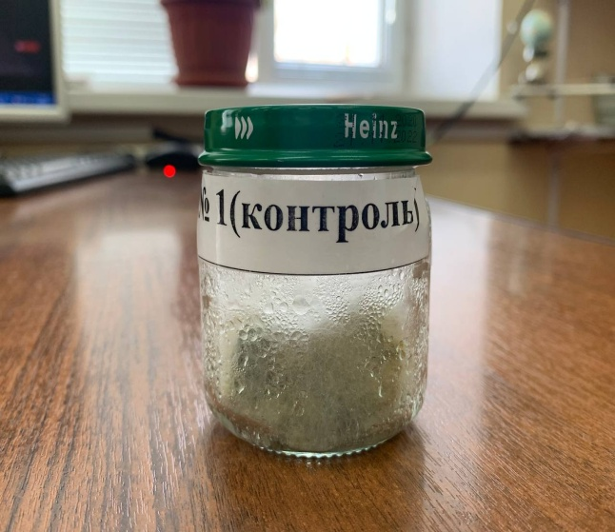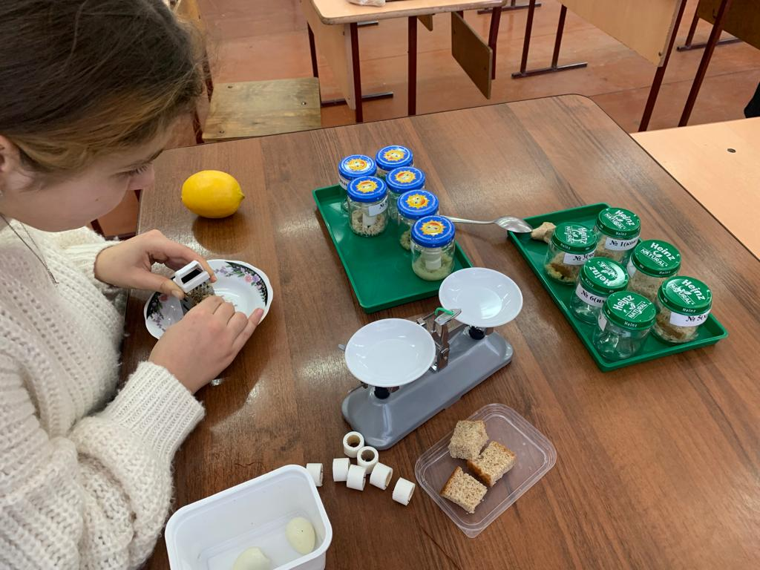
День 1

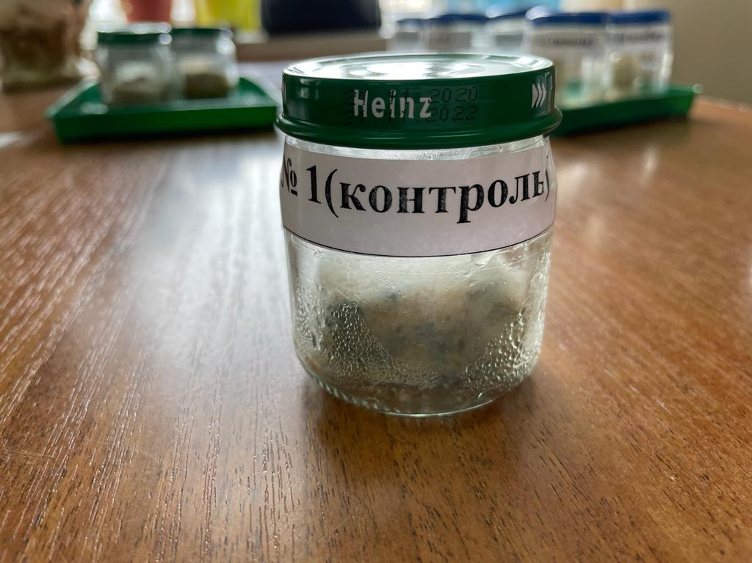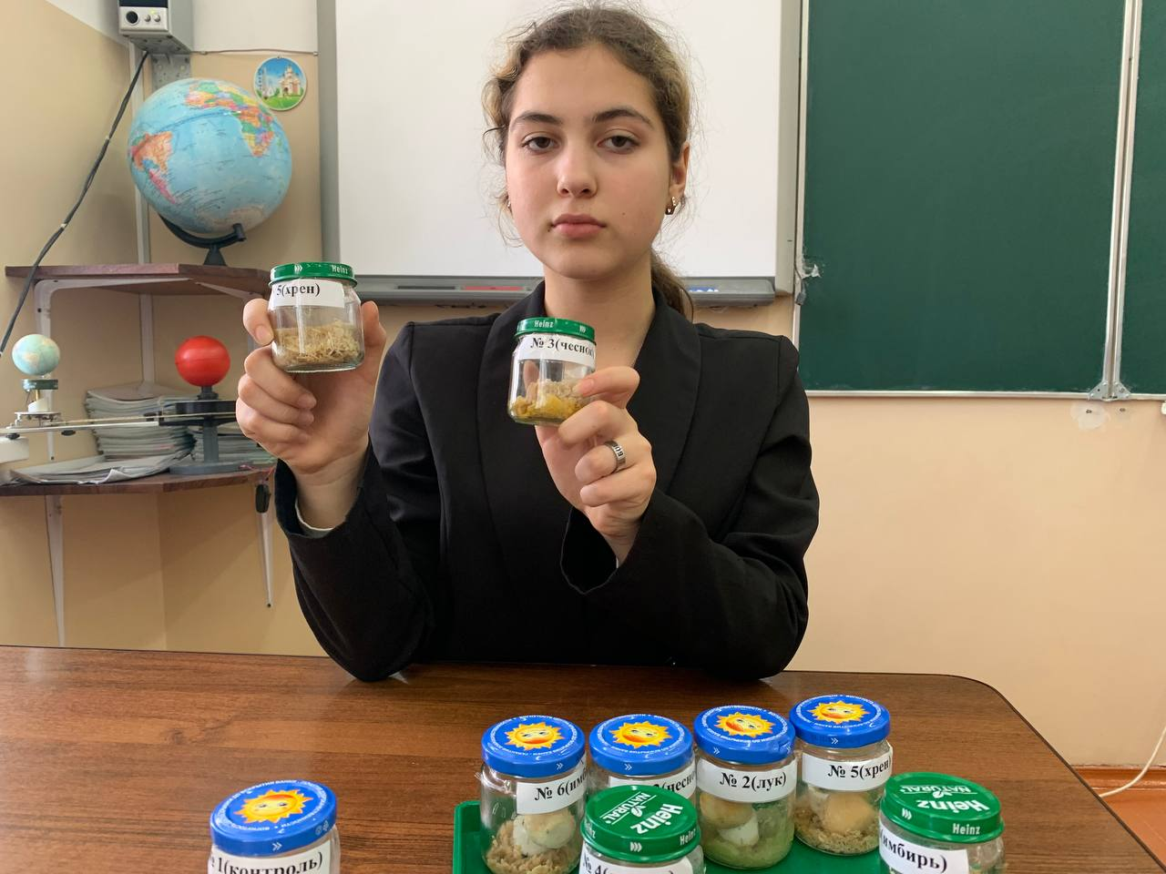День 5
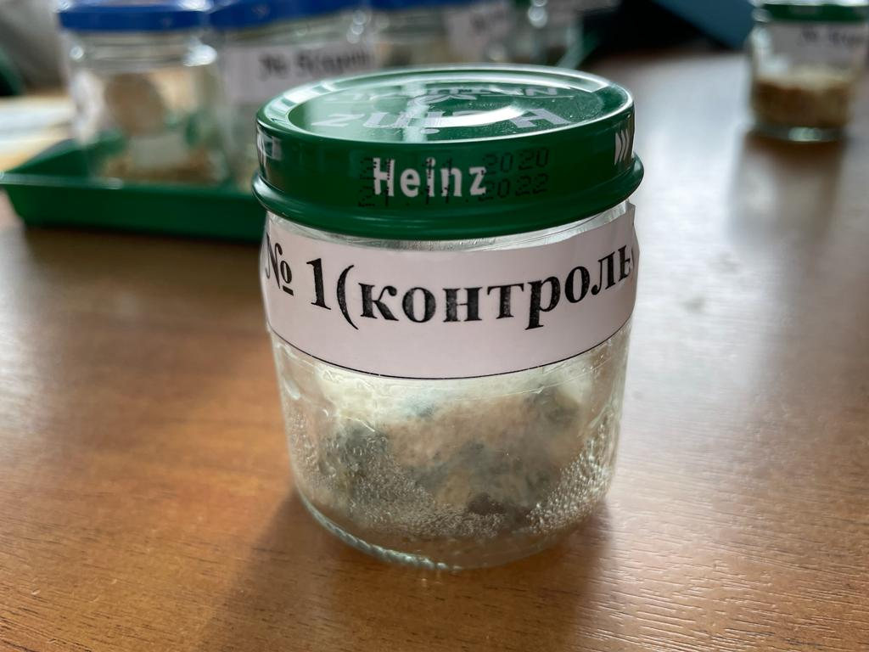 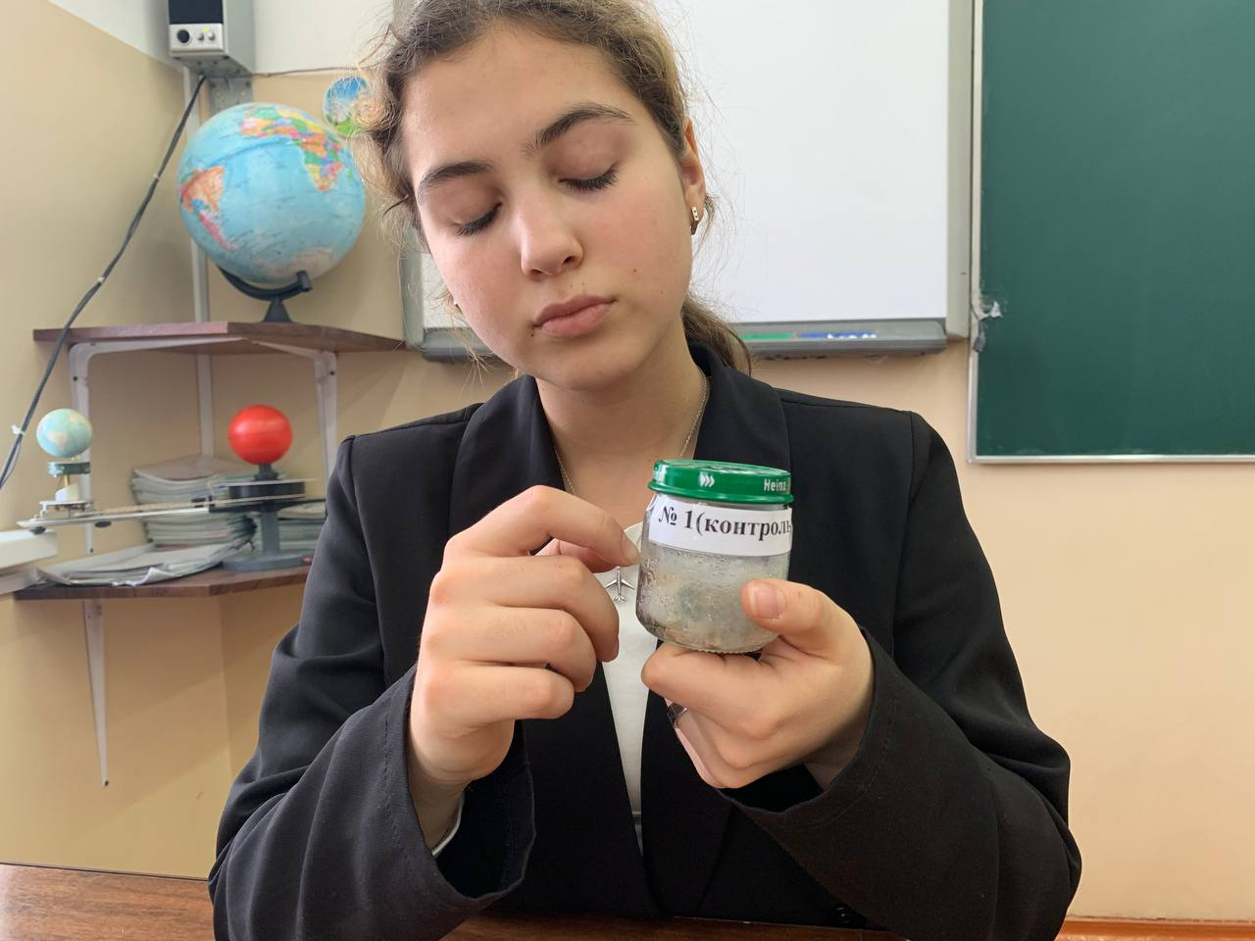День 10

Приложение №4
Наблюдение влияния фитонцидов на развитие плесневых грибов
Дата | Контроль | Лук | Чеснок | Лимон | Хрен | Имбирь
12.09.23 | Помещён  кусок хлеба | Помещён  кусок хлеба | Помещён  кусок хлеба | Помещён  кусок хлеба | Помещён  кусок хлеба | Помещён  кусок хлеба
14.09.23  (день 2) | Нет изменений | Нет изменений | Нет изменений | Нет изменений | Нет изменений | Нет изменений
16.09.23  (день 4) | Появление плесени | Есть изменения | Нет изменений | Есть изменения | Нет изменений | Есть изменения
18.09.23  (день 6) | Плесень распрост-  ранилась на небольшие участки | Появление плесени | Появление плесени | Появление плесени | Появилась плесень на небольших участках | Появление плесени
20.09.23  (день 8) | Плесень занимает половину поверхности хлеба | Появление спор | Появление спор | Появление спор | Плесень занимает 24% поверхности хлеба | Появление спор
22.09.23  (день 10) | Плесень покрыта почти всю поверхность хлеба | Плесень занимает 45% поверхности хлеба | Плесень покрыла поверхность хлеба незначительно | Плесень занимает 55% поверхности хлеба | Плесень занимает 31% поверхности хлеба | Плесень занимает 48% поверхность хлеба

Диаграмма 2.
Вывод. Исследования показали, что фитонциды чеснока, хрена, лука, имбиря и лимона замедляют появление спор плесени. Наиболее фитонцидными свойствами обладают: чеснок (1 место), хрен (2 место), а лук, имбирь и лимон – менее фитонцидны.
Приложение №5
Исследование влияния фитонцидов на почвенные микроорганизмы
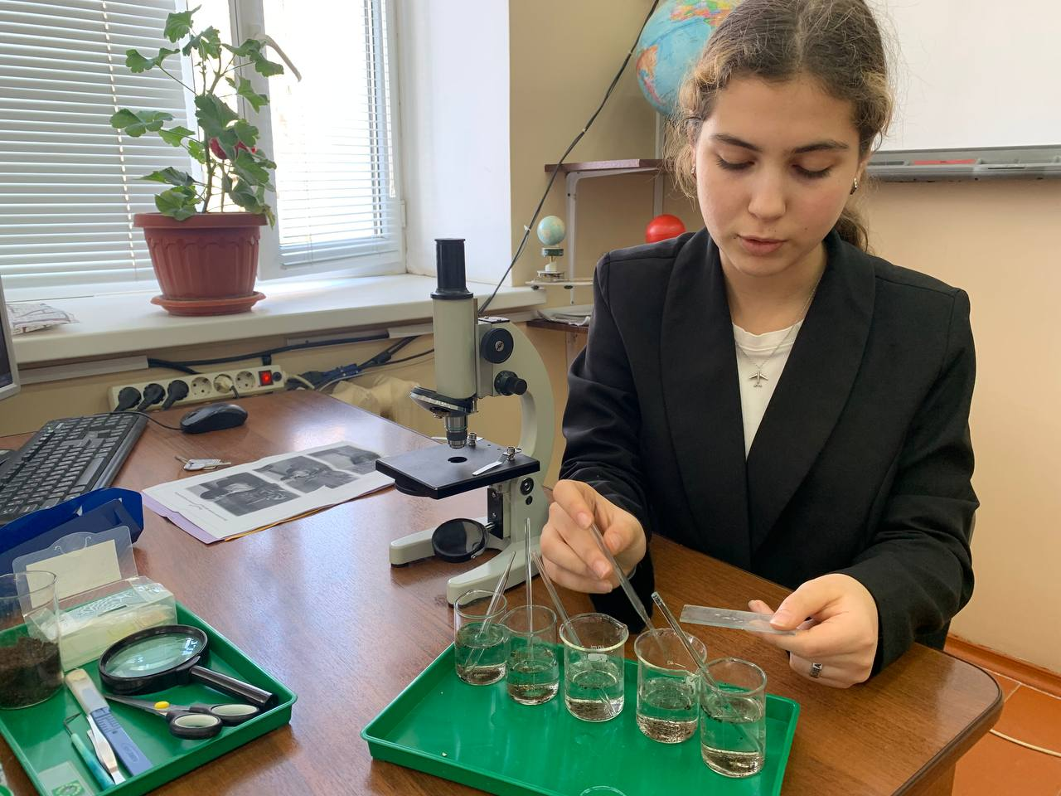
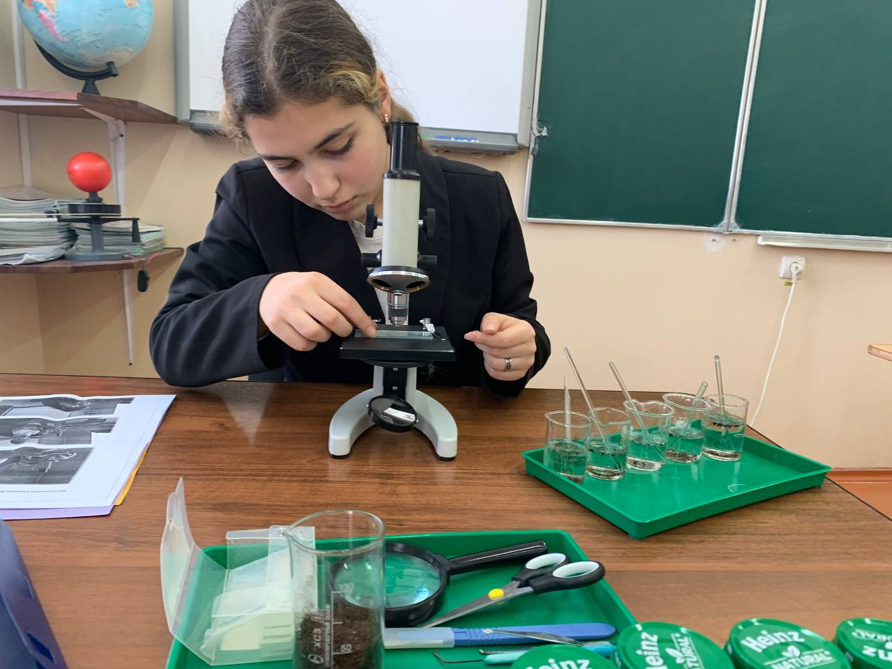
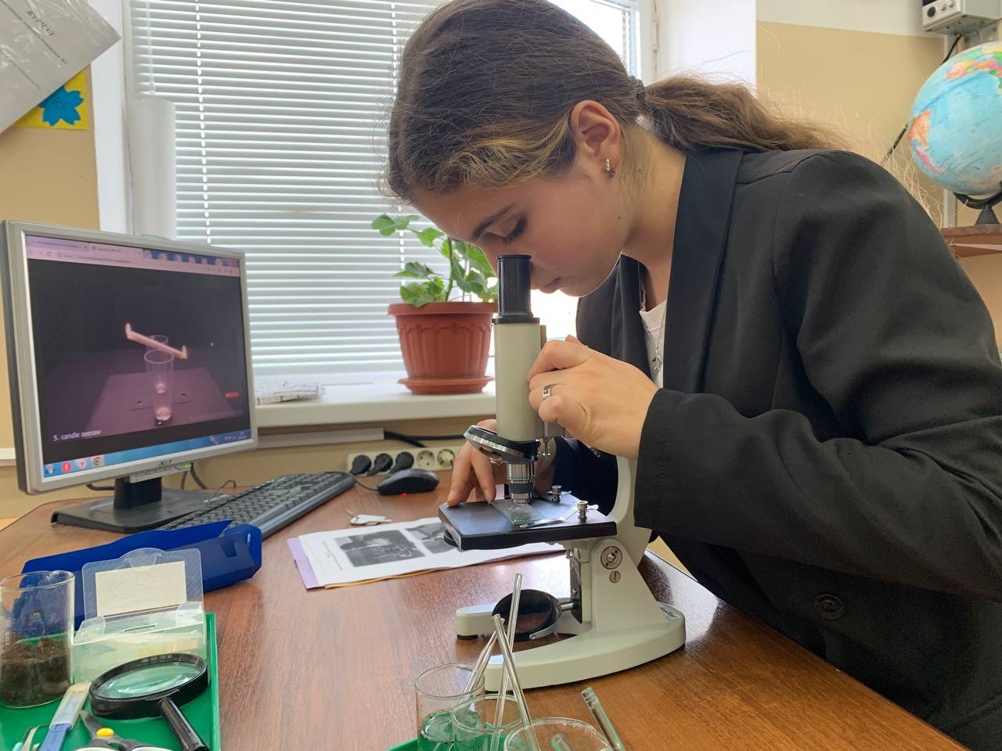

Приложение №6
Наблюдение влияния фитонцидов на почвенные микроорганизмы
№ | Фитонцидное растение | Активность почвенных микроорганизмов
 |  | До соприкосновения с фитонцидом | После соприкосновения с фитонцидом
1. | Чеснок | Активны | Остановка движения и гибель через 30 секунд
2. | Хрен | Активны | Остановка движения и гибель через 50 секунд
3. | Лук | Активны | Замедляющее движение, остановка движения, гибель через 2 минуты и 10 секунд
4. | Имбирь | Активны | Остановка движения и гибель через 3 минуты и 15 секунд
5. | Лимон | Активны | Остановка движения и гибель через 4 минут

Диаграмма 3.

Вывод. Исследования показали, что наиболее губительными для простейших микроорганизмов оказались сок чеснока (1 место), хрена (2 место), лука, имбиря и лимона.

Приложение №7
ПАМЯТКА
12 способов использования чеснока
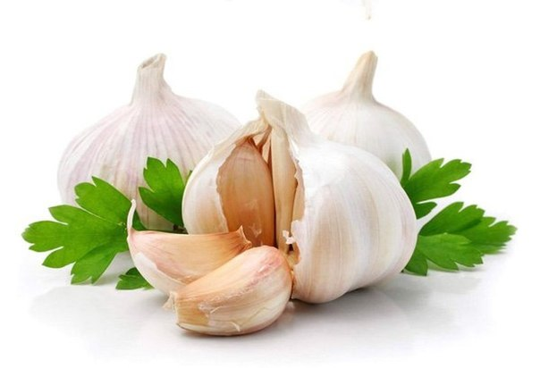

1. Поддержание хорошего здоровья.
Чеснок издавна считается универсальным лечебным средством, которое лечит все от простуды до чумы. Это отличный источник марганца, витамин В6, витамина С и селена.
2. Лечение простуды.
Измельчите зубчик чеснока и залейте небольшим количеством горячей воды. Дайте настояться в течение 5 минут. Процедите и выпейте отвар.
3. Избавление от прыщей.
Разрежьте пополам зубчик чеснока и протрите пораженные участки кожи. Проводите процедуру регулярн и ваша кожа станет чистой.
4. Лечение герпеса.
Разрежьте зубчик чеснока пополам и натрите больное место. Это может вызвать неприятные ощущения, но действует также эффективно, как дорогие аптечные средства.
5. Лечение ног спортсменов.
В горячую воду бросьте пару раздавленных зубчиков чеснока. Дайте немного настояться. Перелейте полученную жидкость в ванночку для ног, держите ноги в течение получаса.
6. Использование в качестве пестицидов в вашем саду.
Использование мыльного спрея на основе чеснока дает хорошие результаты при борьбе с вредными насекомыми.
7. Репеллент от комаров и других насекомых.
Можно натереть чесноком кожу, чтобы отогнать москитов, или положить очищенные зубчики чеснока там, где появились комары.
8. Добавка в корм для домашних животных.
Не следует добавлять в пищу своих питомцев свежий чеснок, в котором концентрация лечебных веществ слишком высока.
9. Ремонт стекла.
Если на стекле появились мелкие трещинки, можно выжать на него сок чеснока. Через некоторое время нужно протереть излишки влаги.
10. Клей.
Чеснок можно использовать для склеивания различных материалов, например, бумаги.
11. Борьба с наледью.
Чесночная соль творит чудеса при удалении льда с дорог, тротуаров и других поверхностей.
12. Средство для чистки поверхности.
Измельчите 3-4 зубчика чеснока. Положите их в распылитель, наполненный белым уксусом. Добавьте пару капель лимонного масла и дезинфицирующее средство готово!
БУДЬТЕ ЗДОРОВЫ!

